8 * Esaú y Jacob
Isaac tuvo por esposa a Rebeca, que era hija del hermano de Abraham Najor. Abraham mandó al siervo más antiguo y de su de confianza que fuera a buscar para esposa de su hijo Isaac una mujer de su estirpe. No quería que se casara con ninguna cananea.

El criado fue de nuevo a donde había vivido antes Abraham y seguían sus hermanos, allá en la Mesopotamia. Se encontró con la familia de Batuel, y en la fuente vio a Rebeca, mujer hermosa y decidida. Una vez que se descubrió como enviado de Abraham, contrató el matrimonio de Isaac y se llevó a Rebeca. Isaac la amó por su bondad, por su belleza y por su dulzura. Lo que no vio Isaac es que Rebeca era muy lista y a veces ocultaba las cosas.

La vida de Isaac fue pacífica. Tuvo con Rebeca dos hijos, Esaú y Jacob. Esaú salió muy fuerte, rubio, con mucho vello y le gustó siempre la caza y poco el cuidado de los rebaños. Pero Isaac le amaba de forma especial. Jacob salió suave, tranquilo, muy casero, alegre y con mucha paciencia. Acaso por ser el pequeño era el preferido de la madre. Ambos crecieron y se mostraron fieles a las tradiciones de la familia.

Un día que Esaú venía de caza hambriento y encontró a Jacob preparando una comida de legumbres muy agradable por el aroma. Algunos dicen que eran lentejas. Es posible, pero la Biblia no dice qué tipo de legumbre era.

Dame de comer, que me muero de hambre, le dijo Esaú
Te lo daré sólo si me vendes por un buen plato tu primogenitura (tus derechos de ser primogénito).
Sin pesarlo más, Esaú, irreflexivo y hambriento, se lo vendió. Y además se lo juró. "¿Para que me sirve ser primogénito, si me muero de hambre...?", dijo Esaú. Se comió todo lo preparado Jacob y se olvidó de lo que había dicho.

Pero el tiempo pasa y poco a poco Isaac casi perdió toda la vista en los últimos años. Pensó que pronto le llegaría la muerte y quiso dar a tiempo una bendición muy solemne a su primogénito con las bendiciones de Abraham.
Rebeca oyó a Isaac que le decía a Esaú: “Vete a cazar algo de lo que más me gusta, prepárame un buen guiso y te daré la bendición final, porque siento que el tiempo se me termina”.

Mientras Esaú iba de caza, Rebeca llamo a Jacobo y le dijo: “Tu padre manda a Esaú a cazar lo que le gusta, para que le preparé un buen asado y le dará la bendición. Haz lo que yo te mando. Trae deprisa dos cabritos, yo los preparo y le decimos a tu padre que te bendiga como si fueras Esaú. El te vendió su primogenitura y no está bien que no se cumpla su juramento.”
“Pero, madre, - dijo él- tú sabes que mi hermano es velludo y yo no. Sabes que su voz no es la mía. Mi padre me dará una maldición en vez de bendición.
Caiga sobre mí la maldición, dijo Rebeca. Haz lo que yo te digo

Fue Jacob, trajo los cabritos, Rebeca preparó un guisado muy agradable al paladar y Jacob se lo llevó a Issac su padre. “Padre, dijo, soy Esau, tu hijo. Dios ha puesto pronto en mi mano la caza excelente, come y dame la bendición.”

“Acércate, hijo, para que yo palpe tus manos. Jacob se acercó. Su madre le había puesto en los brazos la piel de los cabritos; y había añadido aromas semejantes a los que a veces se ponía Esau.

Dijo Issac: “La voz me parece la de Jacob, pero las manos son de Esau”.
Tomó los alimentos, le resultaron sabrosos, se alegró y pronunció la bendición solemne: “Bendígate Dios, el Dios de mi padre Abraham y mío. Tu aroma es el de un campo fecundo. Que Dios te conceda todas sus bendiciones y que todos los pueblos te sirvan. Sé señor de tu hermanos y que se postren ante ti los hijos de tu madre. Maldito el que te maldiga y bendito el que te bendiga”.

Apenas recibió la bendición, se acercó Esaú con su caza. Padre, le dijo, te preparo enseguida el guiso y me das la bendición. Se llenó de espanto Isaac y le dijo. ¿Eres Esaú? Otro ha venido me ha dado la caza, la he comido y le he dado la bendición y bendecido queda, hijo.

Saúl grító de rabia. “Ha sido mi hermano. Padre dame a mi otra bendición.
Hijo, la bendición es sólo una y no puedo repetirla. Te deseo y bendigo de otra manera. Serás padre de otros pueblos, pero ya no tendrás la herencia de Abraham mi padre. Que Dios te de abundancia y seas Padre de otros pueblos.
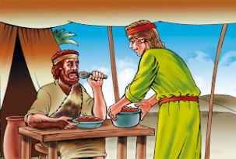
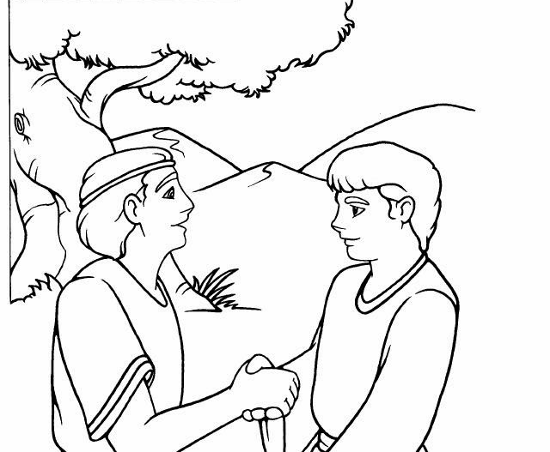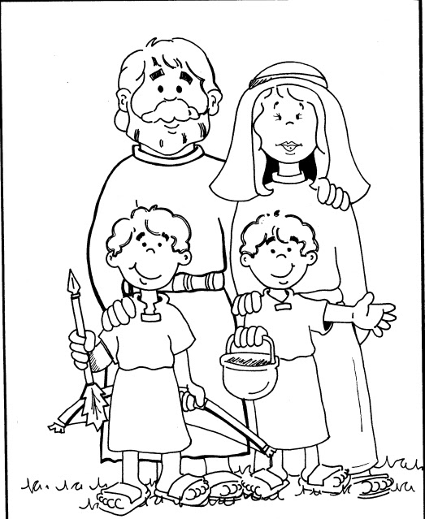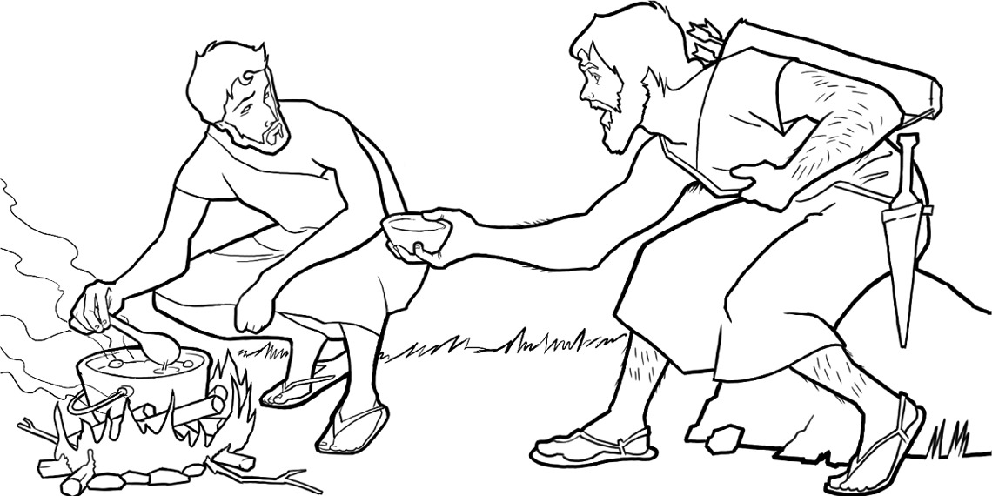

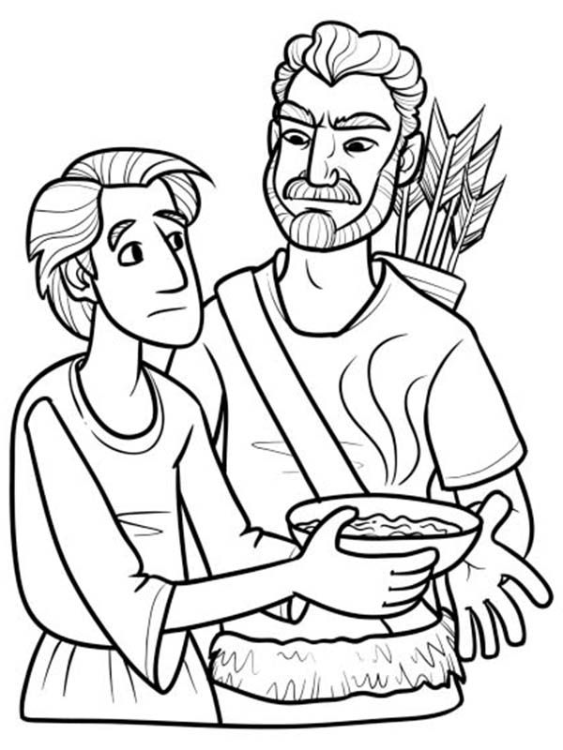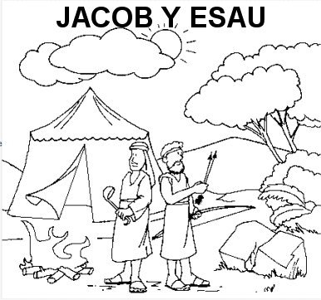

Los engaños, crueldades y abusos en la Biblia

A veces se encuentran en la Biblia relatos que rozan la dignidad moral de las personas y sorprenden a los que encuentran alabanzas inmorales, o inaceptables, que aparecen justificando y bendiciendo hechos malos, como mentiras, engaños, crueldades, venganzas… que parecen hechas con la bendición de Dios ¿Aprobaba Dios semejantes inmoralidades?

Abraham fue a Egipto y mintió sobre su esposa Sara, diciendo era su hermana cuando lo que era su esposa cf. Gn 12,13-19; 20,2-5). Se descubrió su mentira y le salió bien, porque el faraón le compensó el arrebato de bella esposa con obsequios reparadores.

Jacob, de acuerdo o por insinuación de su madre Rebeca, mintió simulando que era Esaú (Gn 27). Engañó a su padre y le hizo bendecirle. Además lo hizo abusando de la ceguera que padecía el anciano. Arrebató la bendición de primogenitura, lo que le acarreo la ira y la promesa de venganza mortal por parte de Esaú. Y la mentira le resultó ventajosa, pues Diosla dio por válida o eso insinúa el texto sagrado

Sansón, juez (a su manera), de Israel, engañaba a su esposa filistea; y aprovechó para pagar un acertijo que le acertaron, los vestidos de unos cuantos filisteos a los que mato con su fuerza singular. (Jue. 14. 1-20)

Lo mismo que encontramos mentiras beneficiosas y astucias, por mentiras que sean, podemos revisar actos de crueldad, asesinatos, venganzas, robos, abusos de los débiles, exterminios, violacioens… etc. ¿Se debe entender que la moral en esos relatos es fruto del pensamiento ético de los pueblos en medio de los cuales se viven los acontecimientos y de que se hacen buenos actos radicalmente malos?

Tendrá que venir el Nuevo Testamento y anunciarse los principios del Evangelio: amor al enemigo, respeto a la palabra dada, amor a la vida, tolerancia con el vencido, conceptos de perdón y de misericordia, sentido de la fraternidad, alcance de la justicia…

Hay que saber leer la biblia en el contexto que se centran los relatos. Y hay que entender la diferencia con la realidad moral del cristianismo:
- los enemigos, en los relatos antiguos no pueden ser tratados como en clave evangélica se puede valorar.
- La visión del pecado en los relatos del Antiguo Testamento no puede ser identificada con la idea del pecado juzgado en clave del Evangelio
- La alsbanza de las acciones en los relatos arcaicos de la biblia no puede ponerse en parangón con los relatos que pueden estar inspirados en los textos del Nuevo Testamento.

Palabras como fe, caridad, misericordia, oración y plegaria, enemigos, venganza, lujuria, mentira, y otras no pueden entenderse por igual ni valorarse moralmente en los relatos del Antiguo Testamento igual que en los juzgados con criterios del Nuevo..

Evidentemente que hay interrogantes tremendos y casi insolubles. ¿Cómo terminaría Jesús de rezar el salmo 137 y decir el último versículo que habla así: “Babilonia desvastadora, dichoso el que te devuelva el mal que nos hiciste.. Dichoso el agarre a tus niños y los estrelle contra las rocas” (S. 137 8.9)?

